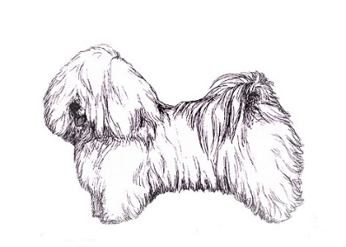
KLUB COTON DE TULÉAR, z.s.
ŽÁDOST O VYSTAVENÍ KRYCÍCHO LISTU

Žadatel (majitel feny) | jméno a příjmení |  |  |  | Klikněte sem a zadejte text.
 | člen klubu |  |  |  | ANO ☐ NE ☐
 | adresa bydliště |  |  |  | Klikněte sem a zadejte text.
 | kontakt (e-mail, telefon) |  |  |  | Klikněte sem a zadejte text.
Fena | jméno feny a chovatelské stanice |  |  |  | Klikněte sem a zadejte text.
 | zkratka plemenné knihy a číslo zápisu |  |  |  | Klikněte sem a zadejte text.
 | datum narození feny |  |  |  | Klikněte sem a zadejte text.
 | datum posledního vrhu feny |  |  |  | Klikněte sem a zadejte text.
Krycí pes | pořadí | jméno psa a chovatelské stanice |  |  |  | zkratka plemenné knihy a číslo zápisu
 | 1. | Klikněte sem a zadejte text. |  |  |  | Klikněte sem a zadejte text.
 | 2. | Klikněte sem a zadejte text. |  |  |  | Klikněte sem a zadejte text.
 | 3. | Klikněte sem a zadejte text. |  |  |  | Klikněte sem a zadejte text.
 | 4. | Klikněte sem a zadejte text. |  |  |  | Klikněte sem a zadejte text.
Poplatek za vystavení krycího listu |  |  |  | uhrazeno - částka *) |  |  | Kč
 |  |  |  | datum úhrady |  |  | datum
 |  |  |  | variabilní symbol **) |  |  | vs
Datum, místo  Klikněte sem a zadejte text. |  |  | Podpis žadatele (v případě zaslání mailem stačí vypsat jméno a příjmení pomocí klávesnice)  Klikněte sem a zadejte text.
*) výše poplatku dle ceníku poplatků. Za expresní vydání krycího listu či za vydání krycího listu pro zahraniční krytí je třeba zaplatit zvýšený poplatek za služby (viz www.klubcoton.cz)
**) Jako variabilní symbol uvedou členové klubu své ID, ostatní žadatelé své telefonní číslo
Poplatek za vystavení krycího listu je možné uhradit:
- Převodem na klubový účet č. 1023542261/6100
- Složenkou na adresu pokladníka klubu: Martina Mikulová, Náměstí Míru 86, 538 03 Heřmanův Městec
Vyplněnou žádost o vystavení krycího listu zašlete poradkyni chovu:
- Elektronicky na e-mail: poradce@klubcoton.cz
- poštou na adresu: Tereza Husová, Hvozdnice 201, 252 05 Hvozdnice

